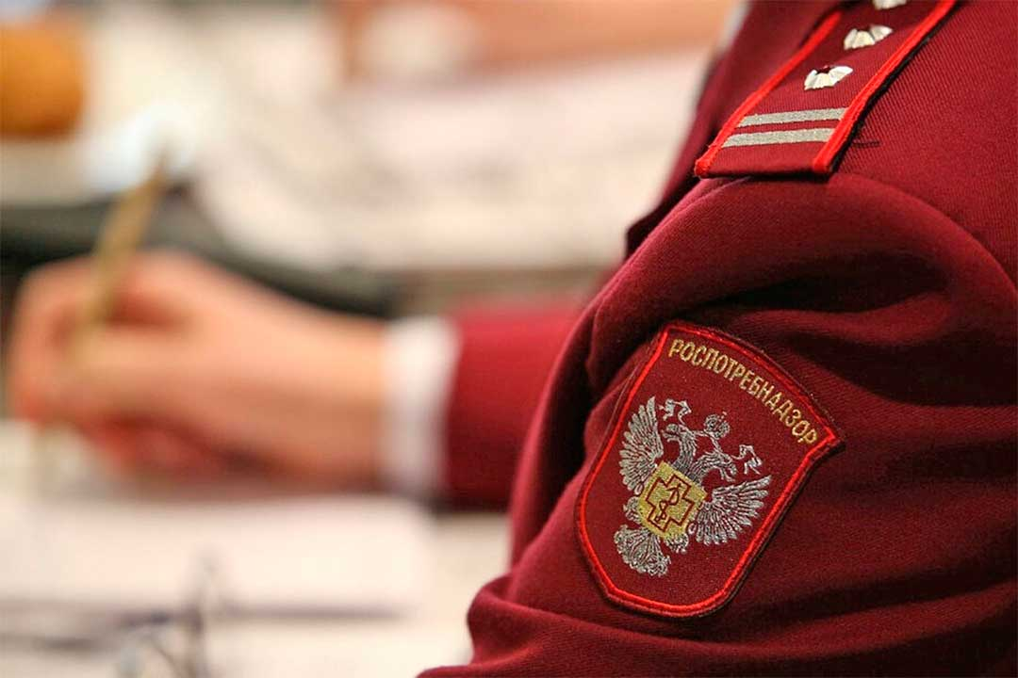

Рекомендации при проведении обрядового купания на крещение

Территориальный отдел Управления по Республике Татарстан (Татарстан) в Нурлатском, Аксубаевском, Алькеевском, Черемшанском районах рекомендует учесть следующую информацию.

Купаться исключительно в местах, специально оборудованных для крещенских купаний и проведения обрядов (только официально отведенные для этих целей водоемы). Запрещается употреблять для питья или приготовления пищи воду из прорубей, предназначенных для купания.

Прежде чем окунаться в ледяную воду, необходимо оценить свои возможности и состояние здоровья. Купание в ледяной воде без специальной подготовки и опыта закаливания может вызвать вместо ожидаемой пользы ряд нежелательных последствий.

Людям с заболеваниями сердечно-сосудистой системы купание в проруби противопоказано. При повышенном артериальном давлении в ледяной воде возрастает риск спазма сосудов и даже инсульта, а при низком - опасность судорог и потери сознания. Запрещается купание детей без присмотра родителей или взрослых.

Не рекомендуется находиться в воде не более одной-двух минут. После купания нужно растереться махровым полотенцем, надеть сухую одежду и поспешить в теплое помещение. Для укрепления иммунитета и исключения возможности переохлаждения необходимо выпить горячий чай, лучше всего из ягод и фруктов из предварительно подготовленного термоса.

Категорически запрещается распивать спиртные напитки и купаться в состоянии алкогольного опьянения!

Советуем, отнестись к крещенскому купанию очень серьезно. Перед выходом из дома основательно подготовиться и проверить наличие полотенца, махрового халата, комплекта сухой одежды и тёплой обуви.

